**Моск Сымон Василев (Mosk, Sloska Symon)**

9 сентября 1795 г – крещение (НИАБ 136-13-894, лист 25, №34/1795-р (ориг)), (РГИА 823-2-18, лист 253,№27/1795-р (коп)).

**НИАБ 136-13-894:** Лист 25. **Метрическая запись №34/1795-р (ориг).**

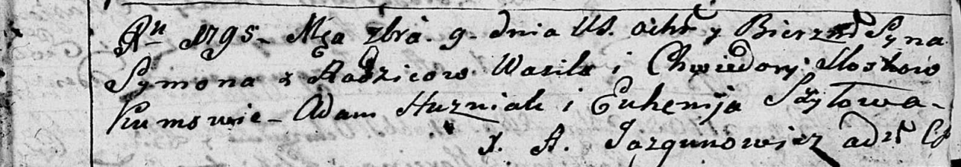

Дедиловичская Покровская церковь. 9 сентября 1795 года. Метрическая запись о крещении.

Mosk [Sloska] Symon – сын [родителей с деревни Шилы].

Mosk [Sloska] Wasil – отец.

Moskowa [Sloskowa] Chwiedora – мать.

Huzniak Adam - кум.

Szyłowa Euhenija - кума.

Jazgunowicz Antoni – ксёндз.

**РГИА 823-2-18:** Лист 253. **Метрическая запись №27/1795-р (коп).**

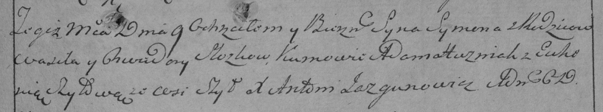

Дедиловичская Покровская церковь. 9 сентября 1795 года. Метрическая запись о крещении.

[Mosk] Slozka Symon – сын родителей с деревни Шилы.

[Mosk] Slozka Wasil – отец.

[Moskowa] Slozkowa Chwiedora – мать.

Huzniak Adam – кум.

Szyłowa Euhenia – кума.

Jazgunowicz Antoni – ксёндз.